
安徽六校教育研究会2021届高三第一次素质测试
文科数学试题
注意事项：
1.本试卷包括“试题卷”和“答题卷”两部分，“试题卷”共4页，“答题卷”共6页；请务必在“答题卷”上答题，在“试题卷”上答题无效。
2.请先将自己的姓名、准考证号填写在答题卷的相应位置。
3.回答选择题时，请务必使用2B铅笔把你所选的答案标号涂黑。如需改动，用橡皮擦干净后，再选涂其它答案标号。
4.回答非选择题时，须在与题号对应的答题框内作答，否则答题无效，注意字迹清楚，卷面整洁。
一、选择题：本大题共12小题，每题5分，满分60分。
1.设，复数z的共轭复数＝
A.1＋i B.1−i C.−1＋i D.−1−i
2.设x，y满足约束条件，则x−y的最大值为
A.−4 B. C.0 D.6
3.已知集合A＝{x|－2≤x≤3}，集合B满足：A∪B＝B，则集合B不可能为
A.{x|－2<x≤3} B.{x|－2≤x≤3} C.{x|－3<x≤3} D.{x|－3≤x≤3}
4.若2sinα＋cosα＝0，则tan2α＝
A. B. C.－ D.
5.一个几何体的三视图(如图)，则该几何体的表面积为
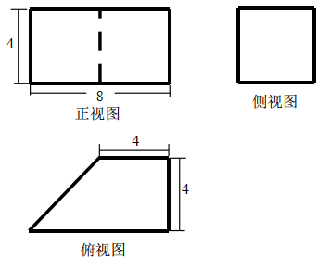
A.116＋16 B.112＋16 C.112＋8 D.96＋32
6.已知a＝3^{1.5}，b＝，c＝log_{0.3}，则a，b，c的大小关系为
A.a>b>c B.a>c>b C.c>a>b D.b>a>c
7.已知双曲线的一条渐近线方程为y＝，P为双曲线上一个动点，F₁，F₂为其左，右焦点，的最小值为−3，则此双曲线的焦距为
A.2 B.4 C.2 D.2
8.A₄纸是由国际标准化组织的ISO 216定义的，规格为21*29.7cm(210mm×297mm)，其边长之比非常接近1：，世界上多数国家所使用的纸张尺寸都是采用这一国际标准。我们称这种边长比例满足1：的矩形为“优美矩形”。现有一长方体ABCD−A₁B₁C₁D₁，其中AD₁＝2，AC＝2，AC₁＝4，则从此长方体的表面六个矩形中任意选取一个矩形，则取到“优美矩形”的概率为。
A. B. C. D.
9.函数f(x)＝sinx·部分图像大致为
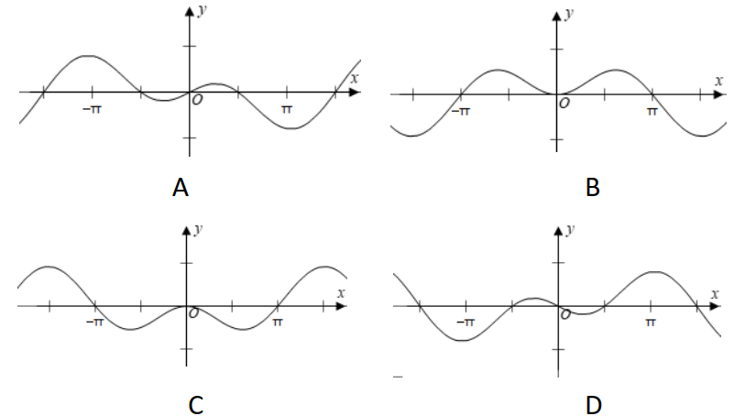
10.某地“防汛抗旱指挥部”在汛期对当地一条河流连续进行监测，下表(1)是最近几日该河流某段的水位情况：
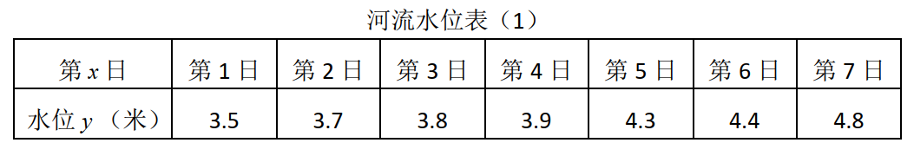
而根据河流的堤防情况规定：水位超过一定高度将分别启动相应预警措施(见下表)，当水位达到保证水位时，防汛进入紧急状态，防汛部门要按照紧急防汛期的权限，采取各种必要措施，确保堤防等工程的安全，并根据“有限保证、无限负责”的精神，对于可能出现超过保证水位的工程抢护和人员安全做好积极准备。
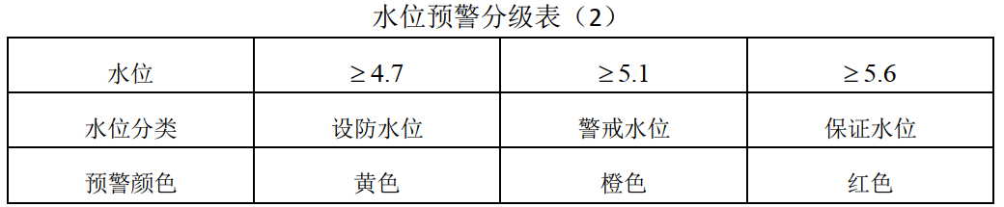
现已根据上表得到水位y的回归直线方程为，据上表估计
A.第8日将要启动洪水橙色预警 B.第10日将要启动洪水红色预警
C.第11日将要启动洪水红色预警 D.第12日将要启动洪水红色预警
11.已知函数f(x)＝的最小值为2，则f(0)＋f(1)＋f(2)＝
A.10 B.8 C.7 D.6
12.已知直线l：y＝kx＋1与抛物线C：x²＝4y交于A、B两点，直线m：y＝2kx＋2与抛物线D：x²＝8y交于M、N两点，若对于任意k∈R时，λ|AB|－|MN|为定值，则实数λ的值为
A.12 B.8 C.4 D.2
二、填空题：本大题共4小题，每题5分，满分20分。
13.设向量＝(m，－1)，＝(2，1－m)，若与垂直，则实数m＝ 。
14.已知直线l：y＝(k－2)x与曲线y＝sinx−1在x＝0处的切线平行，则实数k值为 。
15.已知S_{n}为数列{a_{n}}的前n项和，且满足a₁＝2，a_{n}²－a_{n＋1}＝4(a_{n}－1)(n∈N*)，则S₂₀＝ 。
16.已知点A，B，C，D在同一个球的球面上，AB＝，BC＝1，AC＝2，当四面体ABCD的体积的最大值为时，这个球的表面积为 。
三、解答题：共70分。解答应写出文字说明、证明过程或演算步骤。
17.(本小题10分)已知正项数列{a_{n}}满足：a₁＝a，a_{n＋1}²－4a_{n}²＋a_{n＋1}－2a_{n}＝0，n∈N*。
(I)判断数列{a_{n}}是否是等比数列，并说明理由；
(II)若a＝2，设a_{n}＝b_{n}－n。n∈N*，求数列{b_{n}}的前n项和S_{n}。
18.(本小题12分)已知函数f(x)＝2sinxcosx＋2cos²x－1，x∈(0，π)。△ABC中角A，B，C所对的边分别为a，b，c，△ABC的面积为。
(I)求函数f(x)的单调递减区间；
(II)若f(C)＝1，求的值。
19.(本小题12分)如图，在多面体ABCDE中，△ABD和△ABC都是等腰直角三角形，AB⊥BC，AB⊥AD且AB＝2，P，M，N，F分别为CE，BD，BE，AB的中点，DE//CF，DE＝CF。
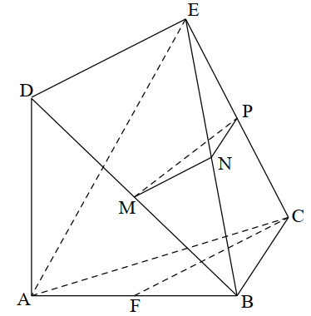
(I)求证：平面PMN//平面ABC；
(II)若平面ABD⊥平面ABC，求多面体ABCDE体积。
20.(本小题12分)某物流公司承担从甲地到乙地的蔬菜运输业务，已知该公司统计了往年同期200天内每天配送的蔬菜量x件(40≤x<200)(注：蔬菜全部用统一规格的包装箱包装)并分组统计得到频数分布表(如下表))。
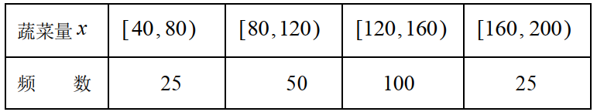
(I)建立往年同期200天内每天配送的蔬菜量x的频率分布表；
(II)若将频率视作概率，该物流公司决定随机抽取出一天的数据来分析配送的蔬菜量，求这一天配送的蔬菜量不小于120件的概率；
(III)该物流公司拟一次性租赁一批货车专门运营从甲地到乙地的蔬菜运输。已知一辆货车每天只能运营一趟，每辆货车每趟最多可装载40件，满载才发车，否则不发车。若发车，则每辆货车每趟可获利2000元；若不发车，则每辆货车每天平均亏损400元。以平均利润为依据，该物流公司拟一次性租赁3辆货车还是4辆货车？
21.(本小题12分)已知椭圆C：离心率为，长轴长为4，又已知直线l：y＝x＋m和点M(4，1)。
(I)求椭圆C的方程；
(II)若直线l与椭圆C有两个不同的交点，求实数m的取值范围；
(III)若直线l不经过M(4，1)，且与椭圆C相交于A，B，直线MA，MB的斜率分别为k₁，k₂。求证：k₁＋k₂是定值。
22.(本小题12分)已知函数f(x)＝xe^{x}－kx²－kx(k∈R)。
(I)讨论函数f(x)的单调性；
(II)讨论函数f(x)的零点个数。

文科数学试题答案
1.D 2.D 3.A 4.C 5.B 6.A 7.D 8.C 9.B 10.D 11.A 12.B
13.
14.3
15.74
16. 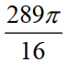
17.
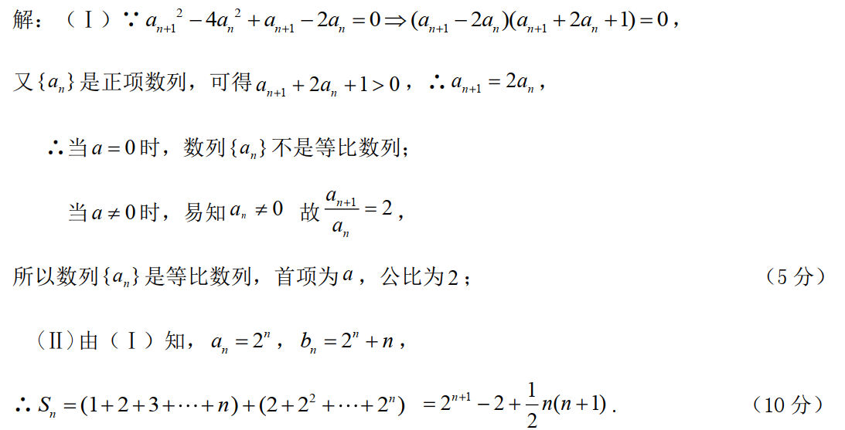
18.
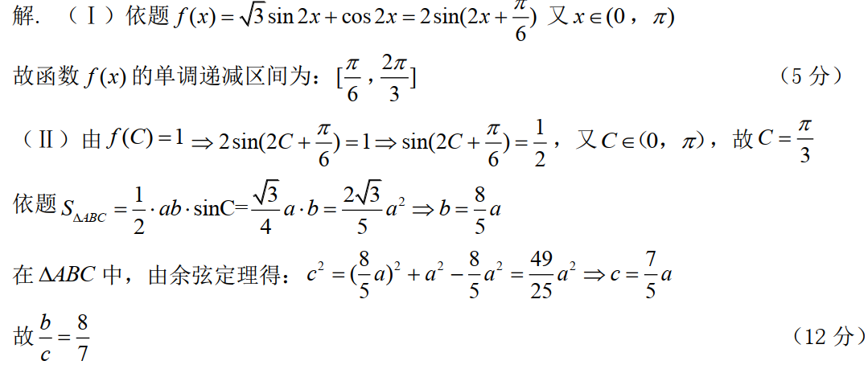
19.
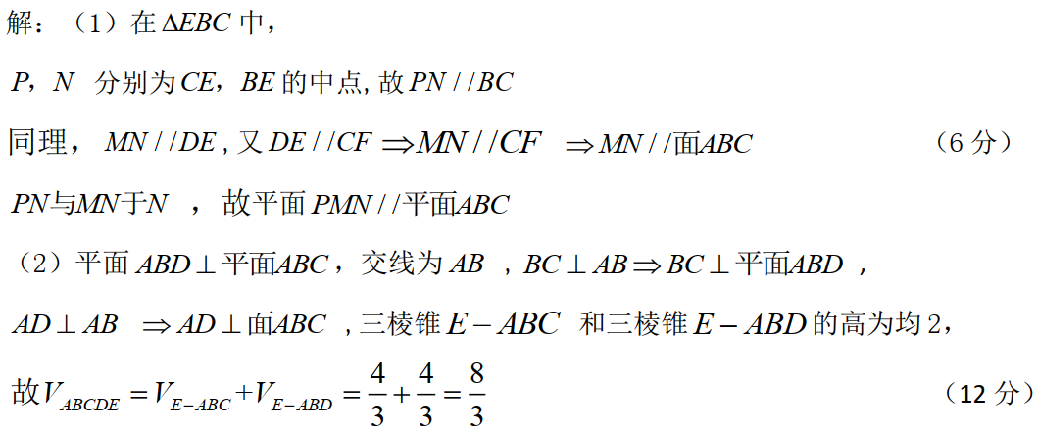
20.
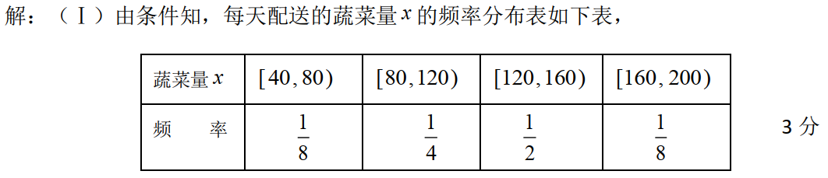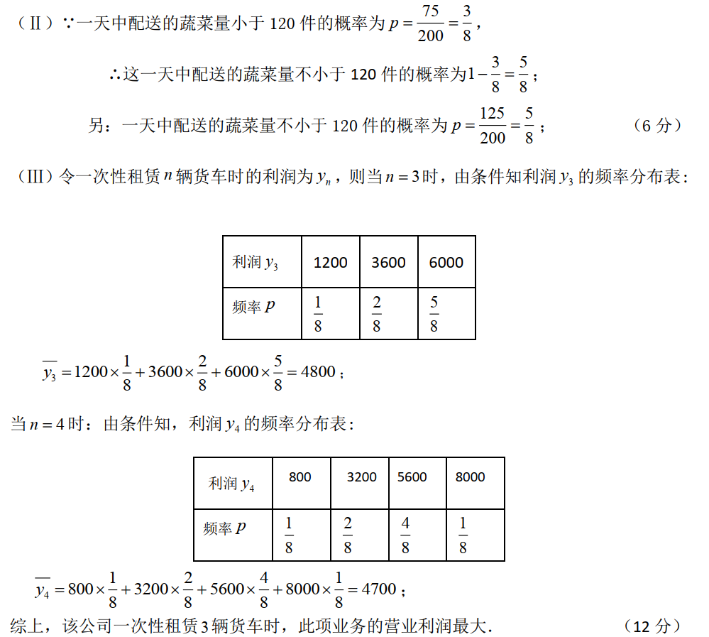
21.
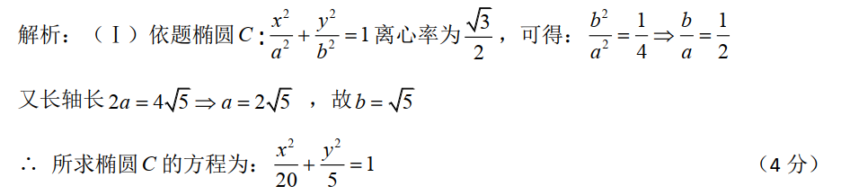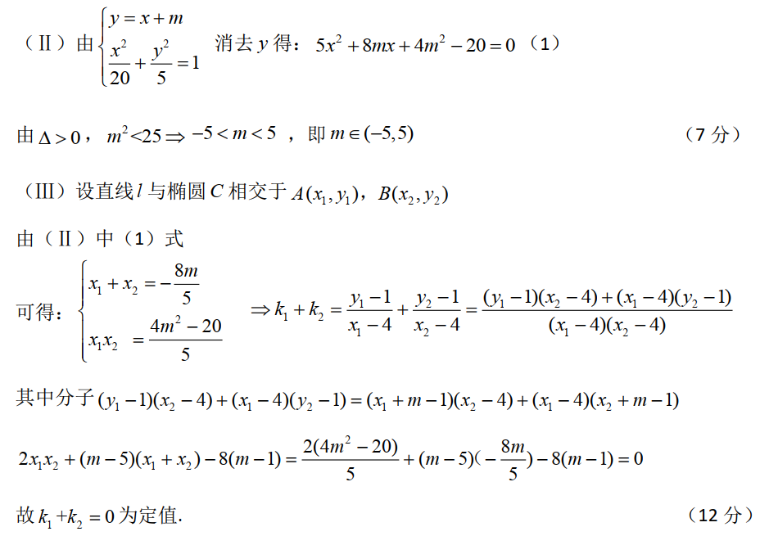
22.
